МУНИЦИПАЛЬНОЕ ДОШКОЛЬНОЕ ОБРАЗОВАТЕЛЬНОЕ УЧРЕЖДЕНИЕ ГОРОДА МУРМАНСКА
ДЕТСКИЙ САД ПРИСМОТРА И ОЗДОРОВЛЕНИЯ №57

ПАСПОРТ

Группы «МАТРЕШКИ»

Младшая группа
Воспитатели: Барабанова Людмила Васильевна
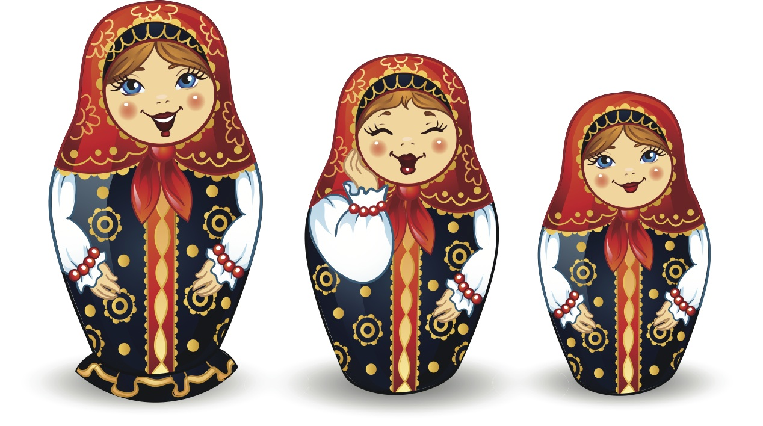
Колбасова Ольга Владимировна
Млад. воспитатель: Гуцол Ольга
Александровна

№ | Помещение группы | Содержание уголков | Предпологаемые цели
1 | Приемная | 1. Маркированные индивидуальные шкафчики для одежды детей (20шт)  2. Три скамьи для сидения при одевании (2 стула для родителей)  3. Выносной материал на прогулку (3 машинки, 5ведер, 12 лопаток, 4 грабельки, 15 формочек, 1 мяч и т.д.)  5. Родительский информационный уголок, тематические папки-передвижки, паки - ширмы.  6. Стенд для выставки индивидуальных творческих работ детей.  7. Шкаф для одежды воспитателя и младшего воспитателя.  8. Шкаф для сушилки одежды детей  9. Список детей на шкафчики  10. Термометр | 1. Обучение детей навыкам самообслуживания.  2.Осуществление педагогического просвещения родителей, консультативной помощи семьи.
2 | Групповая комната | 1. 5 столов детских и 20 детских стула маркированные в соответствии с ростом детей;  2. 2 ковровых покрытий;  3. Полки для игрушек, для книг;  4. Мольберт;  5. Термометр;  6. Бактерицидная лампа;  7. Шкафчики для пособий, для настольных игр и т.д. (7шт.);  8. Посудный шкаф;  9. Раздаточный стол;  10. Два стула для взрослых. | 1. Обеспечение комфортного проживания детьми периода дошкольного детства.
2 | Групповая комната | ПРЕДМЕТНО – ПРОСТРАНСТВЕННАЯ СРЕДА в группе | 1. Обеспечение детей предметно-пространственной средой для полноценного развития.
2 | Групповая комната | - Физкультурно-оздоровительный центр:  1. Спортивный уголок (атрибуты к подвижным и спортивным играм, спортинвентарь):  - СПОРТИВНЫЕ АТРИБУТЫ  1. Маски для подвижных игр в группе  2. Для игр с прыжками  - Скакалки  - Мячи  - Гимнастические палки  - Обруч  4. Для игр с бросанием, ловлей, метанием  - Кегли  - Мячи  - Дартс  - Ловишки  5. Спортивные игры  - Городки  - Боулинг  - СПОРТИВНЫЕ АТРИБУТЫ ДЛЯ САМОМАССАЖА  - Массажная дорожка  - Ежики для самомассажа рук  - Мяч ежик для самомассажа рук  - АТРИБУТЫ ДЛЯ КОРРЕКЦИИ ЗРЕНИЯ  1. Зрительные метки на деревянных линейках  2. Зрительные метки на одноразовых трубочках  2. Настенный плакат с упражнением для глаз  - АТРИБУТЫ ДЛЯ РАЗВИТИЯ ДЫХАНИЯ  1. Легкие предметы на ленточках  2. Пластмассовые мячики  3. Одноразовые трубочки  4. Ватные шарики  5. Листочки – шелистелочки  6. Вертушка  - АТРИБУТЫ ДЛЯ ПАЛЬЧИКОВОЙ ГИМНАСТИКИ  1. Игра Мини Твистер  2. Веселые прищепки  3. Эспандер  4. Мягкие поролоновые мячики  2. УГОЛОК ЗДОРОВЬЯ  1. Дыхательная гимнастика  2. Подвижные игры  3 Игры и упражнения на формирование правильной осанки и коррекции плоскостопии  4. Спортивные досуги - развлечения  5. Бодрящие гимнастики  6. Гимнастики после сна  7. Пальчиковая гимнастика  8. картотека физминуток  9. картотека потешек  10. дидактические игры на темы ЗОЖ  - КАРТОЧКИ  1. Пальчиковая гимнастика  2. Гимнастика для глаз  - ИЛЛЮСТРИРОВАННЫЙ МАТЕРИАЛ  1.Ознакомление детей о зимних Олимпийских видах спорта  2. Ознакомление детей о видах спорта  3. Ознакомление детей с Олимпийскими чемпионами  4. Журналы о спорте  - Центр Художественно-эстетического развития:  1. Уголок продуктивной деятельности (рисование, лепка, аппликация, конструктивная деятельность:  - вата, поролон, текстильные материалы (ткань, верёвочки. шнурки, ленточки и т.д.);  - подборка бросового материала (коробки, катушки, конусы, пластиковые бутылки, пробки, фантики и фольга от конфет и др.);  - проволока в цветной оболочке;  - природные материалы (шишки, мох, желуди, семена арбуза, дыни, клёна и др,, сухоцветы, скорлупа орехов, яичная и др.);  - инструменты: ножницы с тупыми концами; кисть; клей.  - Бумага разных видов (цветная, гофрированная,салфетки, картон, открытки и др.)  - наборы цветных карандашей; наборы фломастеров; шариковые ручки; гуашь; цветные мелки и т.п.  - индивидуальные палитры для смешения красок;  - кисточки - тонкие и толстые, щетинистые, беличьи; баночки для промывания ворса кисти от краски;  - бумага для рисования разного формата;  - кисти; салфетки для рук;  - губки из поролона;  - пластилин, глина;  - доски для лепки;  - стеки разной формы;  - розетки для клея;  - подносы для форм и обрезков бумаги;  - печатки для нанесения узора;  2. Музыкальный уголок  - Игрушечные музыкальные инструменты (бубен, барабан, маракасы, металлофон, ложки и др.)  - Картотеки музыкальных дидактических игр, музыкальных игровых упражнений, хоровых игр  - Аудиозаписи классической, народной музыки, детских песенок  - Портреты композиторов  - Центр социально – коммуникативного развития  1. Уголок игровой деятельности:  - Атрибуты к сюжетно-ролевым играм, театрализованным играм, картотеки подвижных игр  - Оборудование для сюжетно-ролевых игр «Дом», «Парикмахерская», «Больница», «Магазин» и др.  - атрибуты для сюжетно-ролевых игр (шапочки, фартуки, , наборы медицинских, парикмахерских принадлежностей и др.);  - куклы крупные (35-40 см), средние (25-35 см); куклы девочки и мальчики;  - фигурки средней величины: дикие и домашние животные;  - наборы кухонной и чайной посуды;  - набор овощей и фруктов;  - машины крупные и средние; грузовые и легковые;  - телефон, руль, весы, сумки, ведёрки, утюг, молоток, часы и др.  - кукольные коляски;  - настольные игры.  2. Уголок нравственно-патриотического воспитания:  семья, детский сад, родная страна и город  - Фотоальбомы  - Карты, глобус  - Иллюстрации, макеты  - Государственная символика  - Мини музеи и пр.  3. Уголок безопасности:  - Дидактические настольные игры по ОБЖ  - Настольные игры по ОБЖ  - Подборка иллюстраций с ситуациями по ОБЖ  4. Уголок труда:  - Фартуки, шапочки для дежурства  - Тазики, тряпочки для ручного труда  - Иллюстрации разных профессий  - Дидактические игры «Профессии»  - Центр познавательного и речевого развития  1. Уголок природы:  - Экология:  - комнатные растения такого же вида, как и в младшей группе (3 - 4 видов) с красивыми листьями различной формы, цветущие;  - изображение явлений природы (солнце, пасмурно, ветер, дождь, снег и др.) со стрелкой  - лейки, опрыскиватели,  - муляжи фруктов, овощей  - природный материал (шишки, ракушки, желуди, камешки)  - поделки из природного материала.  2. Уголок познания: ФЭМП  - набор геометрических фигур для группировки по цвету, форме, величине (7 форм разных цветов и размеров);  - набор объёмных геометрических тел (разного цвета и величины);  - доски-вкладыши (с основными формами, составными из 4-5 частей);  - набор плоскостных геометрических фигур для составления мозаика (разных форм и цвета, мелкая) с графическими образцами;  - настольно -печатные игры  - наборы с буквами и цифрами  - набор карточек с изображением количества (от 1 до 10) и цифр;  - набор для экспериментирования с водой: емкости одинакового и разного размеров (5 - 6), различной формы, мерные стаканчики, предметы из разных материалов («тонет - не тонет»), черпачки, сачки, воронки;  - наборы для экспериментирования с песком: формочки разной конфигурации, емкости разного размера (4-5 шт), предметы-орудия разных размеров, форм, конструкции;  Материал по познавательному развитию:  - наборы картинок для группировки и обобщения (до 8 - 10 в каждой группе;  - наборы предметных картинок типа «лото» из 6-8 частей (той же тематики, в том числе с сопоставлением реалистических и условно-схематических изображений);  - наборы предметных картинок для группировки по разным признакам (2 - 3) последовательно или одновременно (назначение, цвет, величина);  - серии из 4 картинок «Времена года» (природная и сезонная деятельность людей);  - предметные и сюжетные картинки (с различной тематикой) крупного и мелкого формата;  - разрезные (складные) кубики с сюжетными картинками (6 - 8 частей);  - разрезные сюжетные картинки (6 - 8 частей)  3. Книжный уголок  - Детская литература (журналы, книги в соответствие с возрастом)  - Развитие речи: Дидактические наглядные материалы; предметные и сюжетные картинки и др.; книжные уголки с соответствующей возрасту литературой; «Чудесный мешочек» с различными предметами.  - тематические картинки  - иллюстрации писателей  - иллюстрации к сказкам  - дидактические игры по развитию речи  - предметные и сюжетные картинки и др.  - настольно печатные игры  - картотека словесных игр, пальчиковые гимнастики  - мнемотаблицы, съемы для составления рассказов и пересказа литературных произведений  - Центрстроительства  Материалы для конструирования  - строительные наборы с деталями разных форм и размеров;  - конструкторы разной величины, формы и размера,  - коробки большие и маленькие; ящички;  - бросовый материал: чурбачки, цилиндры, кубики, брусочки  - рисунки, схемы для строительства и конструирования  - машины разной величины (игрушки для обыгрывания крупных сооружений)  - трехгранные призмы  - Зона отдыха (уединения)  - Переносная ширма  - Стульчики мягкие набивные | 1. Формирование основ двигательной культуры  2. Формирование основ ЗОЖ  3.Приобщение к миру искусства, формирование представления об эстетических признаках объектов окружающего мира: основные цвета, выразительность и свойство форм, величин поверхности, Развивать представление детей о различных цветах и их оттенков.  4. Организация активного эксперементирования и практикования со звуками, с целью накопления первоначального музыкального опыта.  5. Приобщение детей к социализации в обществе.  6. Формировать представление о родном крае, стране.  7. Сформировать основы безопасности собственной жизнедеятельности.  8. Приобщение к труду воспитывает желание помочь взрослым.  9. Обогащать представления детей о растениях, животных, человеке; способствовать установлений первых естественных взаимоотношений детей с окружающим миром природы.  10. Формировать мыслительные операции -анализ, сравнение, обобщение, развивать внимание, память, речь, логическое мышление.  11. Развивать детский интеллект, активизировать позновательные способности детей. Открыть ребенку мир словесного искусства, воспитывать интерес и любовь к книге, умение слушать и понимать, эмоционально откликаться на воображаемые события.  12. Развивать конструктивные способности детей младшего дошкольного возраста на занятиях по конструированию и в совместной игровой деятельности; развитие моторики.  13. Создать условия для отдыха, уединения детей, релаксации и самостоятельных игр в течение дня, необходимых для выражения переживаемых детьми стрессовых ситуаций.
3 | Спальня | 1. Маркированные детские кроватки (15шт)  2. Список детей на кроватки  3. Письменный стол для воспитателя  4. Стул для воспитателя  5. Термометр | 1. Обеспечение детям полноценного сна и отдыха.  2. Осуществление качественной подготовки воспитателя к рабочему дню.
4 | - Комната для умывания и закаливания  - Туалетная комната | 1. Список на полотенца  2. Маркированные шкафчики для ручных и ножных полотенец.  3. Душевая кабина, поддон.  4. Три унитаза  5. Шкафчик для моющий средств. | 1. Приобщение детей к здоровому образу жизни.  2. Обучения навыкам самообслуживания, умение содержать свое тело в чистоте и порядке.  3. Развитие культурно-гигиенических навыков.  4. Формирование навыков опрятности.

